Министерство образования и науки Российской Федерации
Федеральное агентство по образованию

Государственное образовательное учреждение
высшего профессионального образования
«Комсомольский-на-Амуре государственный
технический университет»

Отдел менеджмента качества

Аналитический отчет
по мониторингу удовлетворенности
выпускников ГОУВПО «КнАГТУ»
за 2008/2009 учебный год

2009

Содержание

1 Общие положения…………………………………………………………………3
2 Цель и задачи исследования………………………….………………….………..3
3 Методика исследования…………………………………………………….……..3
4 Уровень удовлетворенности выпускников полученной в КнАГТУ подготовкой…….…..4
5 Поиск места работы выпускниками КнАГТУ…………………………………..7
6 Готовность получить послевузовское образование………………………........10
7 Готовность поддерживать отношения с университетом…………………........11
8 Рекомендации ОМК……………………………………………………...............11
9 Список терминов и сокращений………………………………………………...12

1 Общие положения

1.1 Выпускники КнАГТУ являются важнейшей заинтересованной стороной внутренней среды университета – основным потребителем предоставляемых университетом образовательных услуг.
1.2 В соответствии с п. 8.4 ГОСТ Р ИСО 9001 отдел менеджмента качества КнАГТУ провел в 2008-2009 учебном году плановое исследование удовлетворенности выпускников как целевой категории деятельности университета.
1.3 Анализ данных исследования представлен в виде аналитического отчета и статистики на сайте www.knastu.ru.

2 Цель и задачи исследования

2.1 Целью проводимого исследования является установление уровня удовлетворенности выпускников ГОУВПО «КнАГТУ» полученной в университете подготовкой и готовности поддерживать с ним дальнейшие отношения.
2.2 Заявленная цель потребовала реализовать ряд последовательных задач:
2.2.1 составить квоты анкетирования для выборочной совокупности
исследования;
    - разработать анкетный материал;
    - сравнить данные мониторинга текущего года с результатами
мониторинга 2007-2008 учебного года;
    - разработать рекомендации по управлению КнАГТУ для владельцев
бизнес-процессов университета.

3 Методика исследования

3.1 Текст анкеты структурирован по тематическим блокам, отражающим сферы компетенции владельцев процессов университета. При составлении анкетных блоков были предварительно учтены их рекомендации.
3.2 При организации и проведении мониторинга использованы следующие методы:
- составление и квотирование выборки исследования;
- раздаточное анкетирование.
  - Выборка выпускников составила 161 респондентов, «взвешена» и является репрезентативной по отношению к генеральной совокупности, варьирующейся до 560 человек. Производственный брак в анкетировании составляет 1,9 %, что не превышает допустимую норму брака.

4 Уровень удовлетворенности выпускников полученной
подготовкой в КнАГТУ

4.1 Большинство выпускников КнАГТУ 2008-2009 учебного года (59,63 %) считают, что получили глубокие знания, но им не хватает практических умений и навыков. 18,01 % считают, что смогут применить полученные умения и навыки в будущей работе.

Таблица 1 - Оценка выпускниками полученной подготовки

 | Ответы выпускников | Сумма  ответов, %
1 | Я получил глубокие знания, смогу применить  полученные в вузе умения и навыки на будущей работе | 18,01
2 | Я получил глубокие знания, но не хватает практических умений и навыков | 59,63
3 | Полученной подготовки вполне хватит для работы  по моей университетской специальности | 19,88
4 | Чувствую себя неготовым к работе по полученной  специальности | 2,48

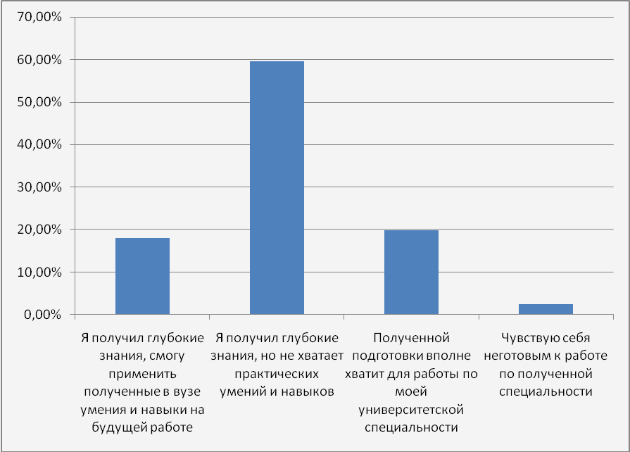
Диаграмма 1 - Оценка выпускниками полученной подготовки

4.2 В целом выпускники КнАГТУ испытывают положительные чувства, связанные с трудоустройством. 45,34 % испытывают надежду и любопытство, 32,30 % уверенность в завтрашнем дне. При этом в чувстве страха и неуверенности признались 16,15 % и в разочаровании 4,35 %.

Таблица 2 - Чувства выпускников, связанные с трудоустройством
в процентах
Год опроса, учебный | Надежду  и любопытство | Уверенность  в завтрашнем дне | Страх и  неуверенность | Разочарование
2007/2008 | 44,71 | 40,00 | 8,24 | 4,12
2008/2009 | 45,35 | 32,30 | 16,15 | 4,35

Сравнение данного показателя с результатами опроса прошлого года показывает переход доли выпускников (7,8 %) из категории уверенных в завтрашнем дне в категорию, испытывающую страх и неуверенность. Доля разочарованных выпускников осталась прежней.
4.3 Заметно возрос страх и неуверенность у выпускников института ИКПМТО. В прошлом году данные чувства испытывали 16,67 %, в отчетном году – 31,25 %. На факультете ФЭХТ доля таких выпускников составляет 22,73 %, на ФЭМ – 20,51 %.
4.4 На факультете ЭТФ разочарование по поводу трудоустройства испытывают 36,36 % выпускников.
4.5 Наиболее высокий уровень некомфортности наблюдается у выпускников ИКПМТО, ЭТФ, ФЭХТ, ФЭМ. В то же время, «уверены в завтрашнем дне» 60 % выпускников факультета ФКТ, 50 % выпускников факультета ФЯК и 41,67 % выпускников факультета ССФ.
4.6 Таким образом, на фоне мирового финансового кризиса у выпускников КнАГТУ снизилась уверенность в вопросах трудоустройства. В открытых вопросах анкеты выпускники писали ответы «Кризис – какие чувства здесь могут быть!!!» (ФЭХТ), «Никаких чувств – работы нет» (ИКПМТО), «Неопределенность» (ИКПМТО).
4.7 Со степенью удовлетворенности полученной подготовкой соотносится динамика ответов выпускников на вопрос о предложении трудоустройства. 27,95 % опрошенным работодатели уже предложили работу, 28,57 % не имеют предложений работы, но не видят в этом для себя проблемы. Испытывают трудности при трудоустройстве 35,40 % 19,41 % выпускников.

Таблица 3 - Оценка выпускниками возможности трудоустройства
в процентах
Год опроса, учебный | Уже имею  предложение  трудоустройства | Пока не предложили работу, но  у меня с этим  проблем нет | Испытываю затруднения | Вряд ли буду работать по специальности
2007/2008 | 37,06 | 28,82 | 19,41 | 14,12
2008/2009 | 27,95 | 28,57 | 35,40 | 7,45

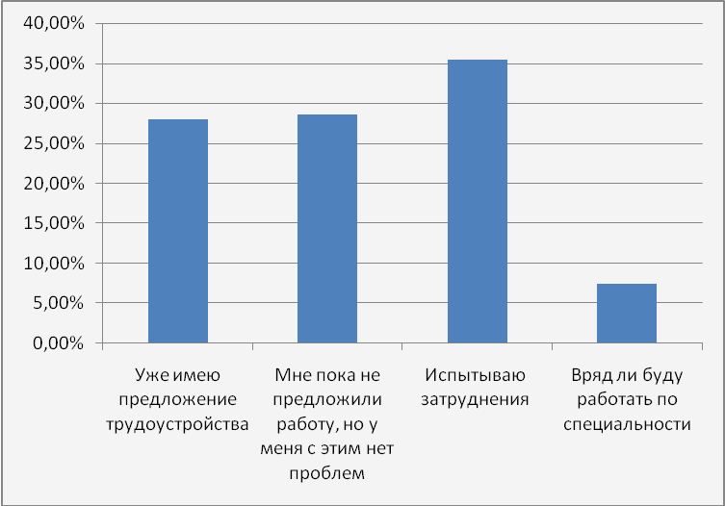
Диаграмма 2 - Оценка выпускниками возможности трудоустройства

4.8 По сравнению с показателями прошлого года доля выпускников (9,11 %), уже имеющих предложение трудоустройства, перешла в категорию испытывающих затруднения.
4.9 Сокращение категории выпускников планирующих работать по другой специальности оценивается нами как отрицательный показатель, поскольку их доля (6,67 %) пополнила категорию испытывающих затруднение. Имеется часть выпускников, которые не удовлетворены по каким-либо причинам полученной специальностью, и рынок труда предлагал им возможности для профессиональной диверсификации. В современных условиях финансового кризиса эти возможности для выпускников КнАГТУ сократились вдвое.
4.10 Таким образом, категория выпускников, испытывающих затруднения, по сравнению с данными опроса прошлого учебного года, возросла на 15,99 %.
4.11 По факультетам наибольший процент проблемного трудоустройства приходится на ФЭХТ (63,64 %), ЭТФ (45,45 %), ФЭМ (41,03 %).
4.12 В то же время предложение трудоустройства уже поступило к 60 % выпускников факультета ФКТ, 58,33 % выпускников факультета ССФ и 50 % выпускников факультета ФКС.
4.13 На вопрос о наличии профессионального опыта 52,17 % респондентов ответили, что им не обладают, 21,12 % совмещали учебу и работу в профессиональной сфере и 24,84 % проходили производственную практику на том предприятии, где будут работать. Данный показатель по университету, по сравнению с данными опроса прошлого учебного года, не претерпел изменений.

Таблица 4 - Наличие профессионального опыта у выпускников
в процентах
Год опроса,  учебный | Я совмещал  учебу и работу  в профессиональной сфере | Проходил производственную практику на том предприятии, где буду работать | Проходил курсы подготовки и  переподготовки  профессиональных кадров | Опыта работы не имею
2007/2008 | 21,18 | 28,24 | 2,94 | 46,47
2008/2009 | 21,12 | 24,84 | 0,62 | 52,17

4.14 Наибольшая доля выпускников, проходивших производственную практику на предприятии по месту будущей работы закончила факультет ССФ и составляет 50 %.
4.15 Удавалось совмещать работу и учебу 60,00 % выпускников факультета ФКТ, 40,00 % выпускников факультета ФКС и 40,00 % выпускников факультета ФЯК. Поскольку выпускники приведенных факультетов наиболее обеспечены, по результатам опроса, предложением трудоустройства, то данная статистика говорит о положительной зависимости между наличием профессионального опыта и предложением работы.

5 Поиск места работы выпускниками КнАГТУ

5.1 При выборе места работы для выпускников на первом месте стоит размер заработной платы (79,50 %) и возможность карьерного роста (78,88 %), на втором месте климат в трудовом коллективе (22,98 %) и наличие социальных гарантий (29,81 %).

Таблица 5 - Распространенные факторы выбора места работы
в процентах
Год опроса, учебный | Размер  заработной платы | Возможность карьерного роста | Климат  в трудовом коллективе | Наличие  социальных  гарантий
2007/2008 | 77,65 | 74,71 | 22,35 | 22,35
2008/2009 | 79,50 | 78,88 | 22,98 | 29,81

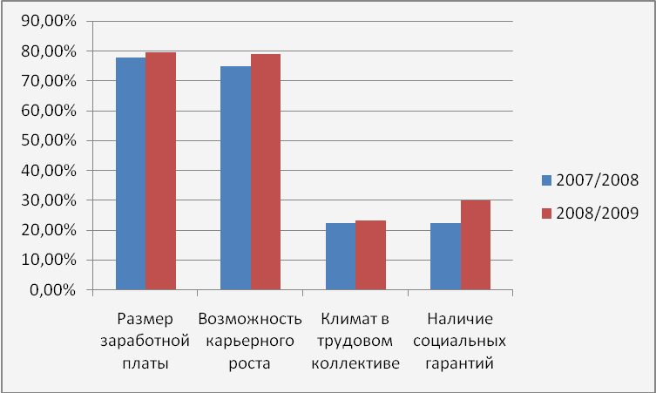
Диаграмма 3 - Распространенные факторы выбора места работы

5.2 Как видно из таблицы 5, доли ответов респондентов изменились незначительно, существует слабовыраженная тенденция к утилитарности выбора места работы, при этом выпускники в большей мере по сравнению с прошлым учебным годом обращают внимание на наличие социальных гарантий. Динамика ответов на этот вопрос анкеты по факультетам отражает общеуниверситетскую статистику.
5.3 Ответы выпускников на вопрос анкеты о способе поиска работы отличаются друг от друга в зависимости от факультета респондента. Среди них наиболее популярны связи знакомых и родственников (62,73 %) и самостоятельный поиск через средства массовой информации (51,55 %).

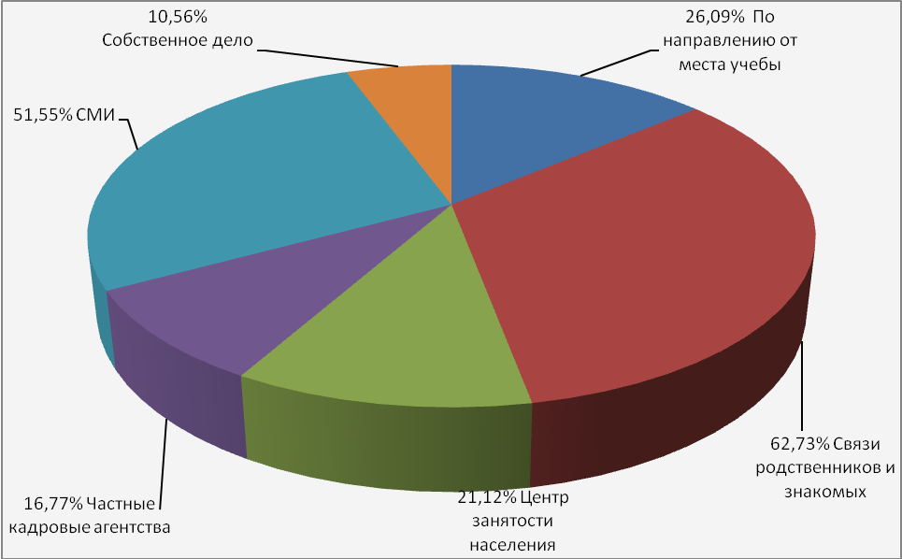
Диаграмма 4 - Вариант поиска места работы выпускниками КнАГТУ

5.4 Воспользоваться при трудоустройстве направлением от места учебы собираются трудоустроиться 25,00 % выпускников факультета ССФ, 37,50 % выпускников факультета ИКПМТО, 27,27 % выпускников факультета ЭТФ.
5.5 Создать свое дело попытаются 30,00 % выпускников факультета ФЯК, 25,00 % выпускников ФКИСО обратятся в кадровые агентства.

Таблица 6 – Вариант поиска места работы выпускниками КнАГТУ
в процентах
 | Наименование варианта | 2007/2008  уч. год | 2008/2009  уч. год
1 | По направлению от места учебы | 22,94 | 26,09
2 | Использую связи родственников  и знакомых | 57,65 | 62,73
3 | Через городской центр занятости | 11,76 | 21,12
4 | Обращусь в частные кадровые агентства | 15,29 | 16,77
5 | Самостоятельно, используя информацию из СМИ | 45,29 | 51,55
6 | Создам собственное дело | 13,53 | 10,56

5.6 Выпускники предпочитают задействовать сразу несколько каналов поиска работы. Большая активность поисков работы по сравнению с данными прошлого учебного года отражена в положительной динамике ответов респондентов. Только вариант «создания собственного дела» утратил 2,97 % ответов выпускников. Использование услуг городского Центра занятости населения возросло среди выпускников КнАГТУ на 9,36 %.

6 Готовность получить послевузовское образование

6.1 На вопрос о послеуниверситетских планах ответы респондентов разделились. 49,69 % из них хотят только работать и 41,61 % совмещать работу и учебу. В прошлом учебном году это соотношение составляло 47,71/42,35 % соответственно.
6.2 Наиболее популярной среди выпускников системой послевузовского образования оказались второе высшее образование (36,02 %) и курсы повышения квалификации и переквалификации (14,91 %). Магистратуру указали 1,24 %, аспирантуру - 4,35 % выпускников. В прошлом году этим формам послевузовского образования предпочтение отдали 2,94 % и 5,88 % респондентов соответственно.

Таблица7 – Планирование послевузовского образования
в процентах
Год  опроса, учебный | Курсы  повышения квалификации | Второе высшее  образование | Магист-  ратура | Аспиран-тура | Еще не опреде-лился | Не плани-рую
2007/2008 | 12,35 | 37,06 | 2,94 | 5,88 | 16,47 | 24,71
2008/2009 | 14,91 | 36,02 | 1.24 | 4,35 | 13,66 | 31,06

6.3 Итак, среди выпускников КнАГТУ наблюдается падение спроса на услуги послевузовского образования. Незначительное предпочтение на фоне общего спада отдается краткосрочным, менее рисковым, с точки зрения капиталовложений, формам получения образования.
6.4 Большинство выпускников намерены продолжать обучение в КнАГТУ (24,22 %) по заочной технологии (52,80 %).

Таблица 8 - Технология получения послевузовского образования
в процентах
Год опроса,  учебный | Очная | Заочная | Дистанционная | Вечерняя
2007/2008 | 7,06 | 47,65 | 9,41 | 7,06
2008/2009 | 3,73 | 52,80 | 4,97 | 4,35

Динамика спроса на технологии получения послевузовского образования свидетельствует о падении спроса на очную, дистанционную и вечернюю форму обучения. В то же время среди выпускников КнАГТУ наблюдается повышение спроса на менее дорогостоящее заочное образование.
6.5 Основным конкурентом КнАГТУ на рынке послевузовского образования, как и в прошлом учебном году, являются другие учебные заведения Хабаровского края. В них намерены поступить 16,77 % выпускников КнАГТУ.

7 Готовность поддерживать отношения с университетом

7.1 На вопрос «Планируете ли Вы принимать участие в жизни университета после его окончания?» 80,75 % выпускников дали положительный ответ, 13,66 % ответили отрицательно, так как сменят место жительства, и 18,63 % ответили отрицательно, потому что им это не нужно.

Таблица 9 – Участие выпускников в жизни университета
в процентах
Год  опроса, учебный | Мероприятия университета (факультета) | Встречи однокурс-ников | Клуб выпускников КнАГТУ | Не планирую по причине смены места жительства | Не планирую, так как мне это не нужно
2007/2008 | 12,35 | 50,59 | 8,24 | 17,65 | 10,00
2008/2009 | 14,91 | 56,52 | 9,32 | 13,66 | 18,63

7.2 По сравнению с прошлым учебным годом на 8,63 % возросла доля выпускников, не планирующих поддерживать отношения с университетом по причине отсутствия в них интереса.
7.3 На ЭТФ таких выпускников оказалось 63,64 % от числа опрошенных респондентов.

8 Заключение ОМК

Для повышения уровня удовлетворенности студентов последующих выпусков полученной в КнАГТУ подготовкой и их готовности поддерживать с университетом дальнейшие отношения, ОМК предлагает владельцам процессов университета рассмотреть возможность применения следующих мер:
8.1 Провести меры повышения качества производственной практики, изложенные в Отчете по мониторингу качества производственной практики
ГОУВПО «КнАГТУ» 2007-2008 учебного года («Отчет по мониторингу качества производственной практики ГОУВПО «КнАГТУ» 2007-2008 учебного года», п. 3).
8.2 Содействовать приобретению выпускниками профессионального опыта. Удовлетворенность выпускников предопределяется его уверенностью на рынке труда, которая прямо зависит от наличия профессионального опыта. Так, значительная доля выпускников ФКС, ФКТ, ФЯК отметила наличие профессионального опыта, выпускники именно этих факультетов выражают наибольший уровень удовлетворенности деятельностью КнАГТУ в рамках общеуниверситетской статистики.
8.3 Необходимо развивать положительный опыт мероприятий, «приводящих» выпускника к работодателю или его представителю не только на уровне университета (Ярмарка выпускников), но и на уровне отдельных факультетов. Таким образом, вокруг университета произойдет объединение городского сообщества специалистов с эффективным включением в его состав выпускников КнАГТУ.
8.4 Оптимизировать предоставление краткосрочных образовательных услуг в форме различных курсов повышения квалификации и переквалификации в связи с повышением на них потребительского спроса со стороны выпускников.
8.5 Провести фокусное исследование снижения уровня удовлетворенности выпускников на ЭТФ.
8.6 Рассмотреть меры повышения привлекательности для выпускников поступления в магистратуру и аспирантуру.

9 Список принятых терминов и сокращений

9.1 Владелец бизнес-процесса — лицо, имеющее полномочия, необходимые для организации работ по процессу и отвечающее за результат его выполнения.
9.2 Внешняя среда — субъекты, воздействующие на финансово-хозяйственную деятельность организации опосредованно.
9.3 Внутренняя среда — субъекты, непосредственно воздействующие на объекты управления в организации, а также сами объекты управления.
9.4 ГОУВПО «КнАГТУ» - Государственное образовательное учреждение высшего профессионального образования «Комсомольский-на-Амуре государственный технический университет».
9.5 Качество — степень, в какой совокупность характеристик продукции соответствует требованиям (потребностям или ожиданиям).
9.6 Контроль качества — оценивание соответствия качества требованиям путем наблюдения, измерения, испытаний или иными способами.
9.7 Менеджмент качества — скоординированная деятельность, нацеленная на то, чтобы направлять организацию и управлять ею применительно к качеству.
9.8 Процесс — совокупность взаимосвязанных или взаимодействующих видов деятельности, которые преобразуют «входы» в «выходы».
9.9 ССФ – самолетостроительный факультет.
9.10 СФ – социальный факультет.
9.11 ФКИСО – факультет культурологи, истории и связей с общественностью.
9.12 ФКС – факультет кадастра и строительства.
9.13 ФКТ – факультет компьютерных технологий.
9.14 ФЭМ – факультет экономики и менеджмента.
9.15 ФЭТМТ – факультет энергетики, транспорта, морских технологий.
9.16 ФЭХТ – факультет экологии и химических технологий.
9.17 ФЯК – факультет языковых коммуникаций.
9.18 ЭТФ – электротехнический факультет.
9.19 ИКПМТО – институт компьютерного проектирования машиностроительных технологий и оборудования
9.20 ГОСТ Р ИСО 9001 — стандарт, устанавливающий требования к системе менеджмента качества (СМК).

Отчет подготовил социолог ОМК ГОУВПО «КнАГТУ». К отчету прилагается статистика ответов респондентов общая по факультетам и университету, образец рабочей анкеты.

Социолог А.А. Меньшиков

